山西建邦集团有限公司招聘简章

|  |  |  |
| --- | --- | --- |
| **名 称** | 山西建邦集团有限公司 | **联系电话：**13223573391（微信同号） |
| **地 址** | 山西省曲沃县太子滩工业园、山西省侯马市张村北工业园 | |
| **简历投递** | sxjbjtzhaopin@163.com | |
| **公司简介**  创建于1988年，资产总额210亿元，现有职工5000余人；  中国民营企业500强、山西省百强企业第5位；  已具备年产800万吨规模；  年营业收入348亿元。  公司下设建邦铸造、通才工贸等14个实体和北京、成都、重庆、西安、郑州、广州、太原以及澳洲、香港、新加坡、巴基斯坦、印尼等24个海内外分子公司，是一家集进出口贸易、**炼铁、炼钢、轧材、铸造、清洁发电、**新型建材、矿山开采、铁路运输、现代物流、电子商务、金融投资、房地产开发、钢材深加工、教育培训、产学研融合为一体的跨区域经营、跨行业发展的安全、绿色、低碳、循环型**钢铁**联合企业。 | | |
| **我们的优势**   * 非常有竞争力的薪酬待遇。 * 完善的学习与培训：入职培训、师带徒培养、新技术培训、管理培训等等 * 充分施展才华的舞台 * 和谐人性化的人文关怀 | | |

|  |  |  |  |
| --- | --- | --- | --- |
| **序号** | **所需专业** | **需求人数** | **备注** |
| 1 | 电气自动化 | 20 |  |
| 2 | 机械制造 | 20 |  |
| 3 | 钢铁冶金 | 20 |  |
| 4 | 金属材料 | 20 |  |
| 5 | 矿物加工 | 2 |  |
| 6 | 化学 | 5 |  |

**薪资：5500元/月+300餐补**

**职工福利：**

1. 公司有特意为大学生准备的酒店式公寓，两人间，家具齐全，环境优雅，舒适宜人，拎包入住；
2. 300/月餐补，厂区内共有5个食堂，并且拥有外卖平台，直接送到工作岗位；
3. 成长迅速晋升快，各岗位采取公开、透明的竞聘上岗方式，管理序列，技术序列双渠道互通晋升，宽带薪酬体系;不晋升，也可涨薪；
4. 转正后发放安家费，技能操作人员通过技能考试补贴在500-2000元；
5. 安全奖、TNPM奖、修旧利废、团建费、管理创新奖、技术创新奖、合理化建议奖、高温补贴、活动奖励视工作情况发放。
6. 公司为市区居住的员工安排班车接送，通行无忧；
7. 每月举办大学生座谈会，不定期组织大学生团建；
8. 公司内部健身房大学生可免费使用；
9. 享受临汾市人才引进政策和内部员工专享的购房优惠方案；
10. 节假日公司为员工发放丰厚、精美的节日福利。

联系我们：

杨先生：13223573391（微信同号）

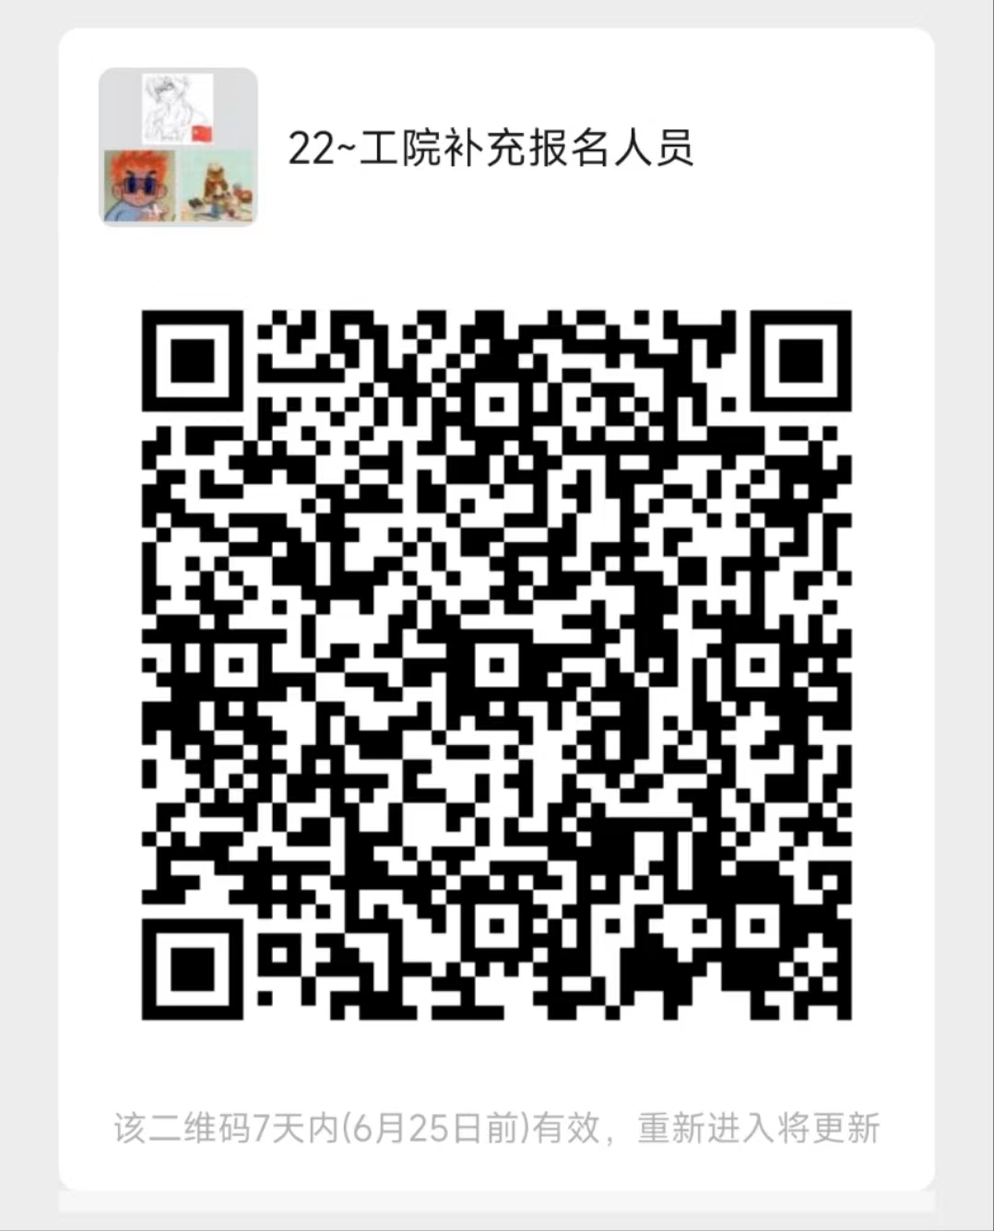

**山西建邦集团有限公司**